Краткосрочный проект во второй младшей группе
«Разноцветная неделя»
Вид проекта: групповой, краткосрочный (1 неделя)
Участники: воспитатель, дети и родители группы.
Цель проекта: закрепление знаний цвета - красного, желтого, синего зеленого. Развитие творческих способностей детей.
Задачи проекта:
- формировать знания 4 основных цвета (красный, желтый, синий, зеленый).
- учить различать цвета, сопоставлять их с предметами.
- развивать цветовое восприятие, внимание, наблюдательность.
- развивать речь и словарный запас детей.
Актуальность:
Детство – пора удивительных открытий. Мир предстаёт разнообразием цветов, запахов, звуков. Но главным для дошкольника является цвет. Вся наша жизнь наполнена цветом. Ребёнок устанавливает связи: солнце – жёлтое, трава – зелёная, небо – синее… Знакомство с цветом помогает ему лучше воспринимать предметы и явления окружающего мира, развивает наблюдение, мышление, обогащает речь.
Таким образом, возникла идея в создании проект «Разноцветная неделя» – используя основные цвета для детей 3-4 лет. Использовать этот проект для развития положительных эмоций и позитивного жизненного настроя у воспитанников.
Актуальностью данного проекта является направленность на сплочение не только детского коллектива, но и совместной работы родителей. А также развитие коммуникативных навыков. В процессе деятельности дети естественным образом осваивают цветовую гамму.
Предполагаемый результат проекта:
Дети правильно различают и называют основные цвета (красный, синий, желтый, зеленый), используют свои знания в повседневной деятельности.
Проект состоит из 3 этапов:
- подготовительный
- основной (практический)
- заключительный.
Каждый день недели соответствует определенному цвету. В предметную среду каждый день вносились предметы соответствующего цвета, воспитатель и дети одевались так, чтобы в одежде присутствовал данный цвет.
Понедельник – красный цвет,
Вторник – желтый, оранжевый цвет,
Среда – голубой, синий цвет,
Четверг – зеленый цвет,
Пятница – разноцветный.
Этапы реализации проекта:
I этап – подготовительный.
Изучение методической литературы.
Подбор материалов по теме проекта.
Ознакомление детей и родителей с темой проекта.
Составление плана основного этапа проекта.
II этап – основной (практический).
Беседы с детьми о цвете.
Чтение художественной литературы.
Проведение дидактических игр.
Папка - передвижка для родителей «Цвет и его влияние на детей».
III этап – заключительный.
Проведение развлечения «Разноцветные шары»
Оформление материала о проекте в родительском уголке.
Содержание проекта:
Каждый день в группу к детям приходит гномик по цвету дня (технологии Воскобовича) понедельник – красный, вторник- желтый…..
В каждый «цветной день» - выставка работ детей в родительском чате.

1.Понедельник: Красный день
А у нас секретов нет,
Самый лучший красный цвет.

1. Игровая деятельность:
Дидактические игры:
«Давайте познакомимся – Я Красный»,
«Цветные предметы»,
«Найди и назови все красное».
Подвижная игра:
«Красная ленточка».
Упражнения на дыхание: «Красное перышко»
Цель: развивать дыхание, формировать умение делать короткий и длинный выдох.
2. Беседа «Что бывает красным?»
3. Развитие речи.
Чтение и обсуждение сказки «Красная шапочка»;
Отгадывание «красных» загадок.
4. Художественное творчество:
Рисование: «Красный карандаш».
Лепка: « Ягодки для мишки»

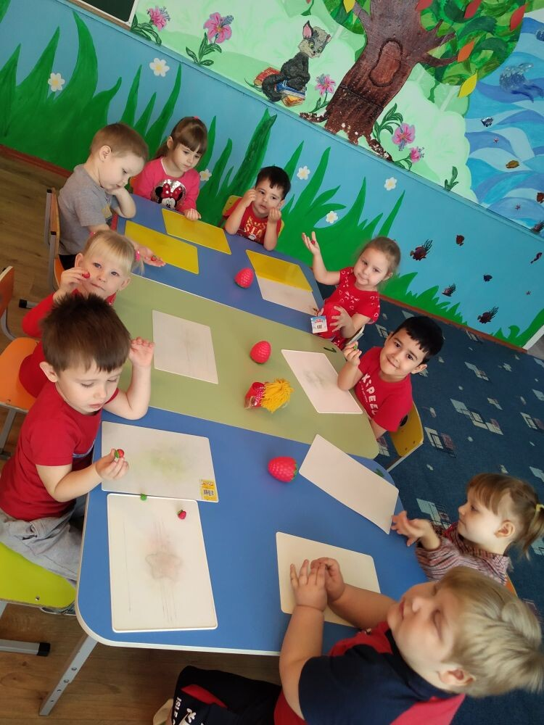 Ягодки для мишки в «красный » день
2. Вторник: Желтый (оранжевый) день
Жёлтый — самый яркий цвет,
Словно солнце, первоцвет!
1. Игровая деятельность:
Дидактические игры:
«Давайте познакомимся – Я Желтый(оранжевый)»;
«Найди и назови все желтое и оранжевое»;
«Найди желтый цвет на одежде друга»;
Подвижная игра:
«Попади в корзину»
Упражнения на дыхание: «Бабочка и цветы»
Упражнение на развитие мелкой моторики рук: «Солнечные зайчики»
2. Опыты с водой «Цветная вода»
Познакомить детей со свойствами воды (прозрачная, непрозрачная, можно окрасить в желтый цвет). Оборудование: прозрачные стаканчики, вода, гуашь желтого цвета, тканевые салфетки.
3. Развитие речи
Рассказывание «разноцветных» сказок: «Желтая сказка»
Заучивание стихотворения «Солнечный зайчик»
Чтение «Сказочка про ясное Солнышко» (Т. Маршалова)
Отгадывание «желтых» загадок.
4. Художественное творчество:
Лепка «Солнышко лучистое».
5. Домашнее задание:
Нарисовать дома овощ или фрукт желтого цвета.

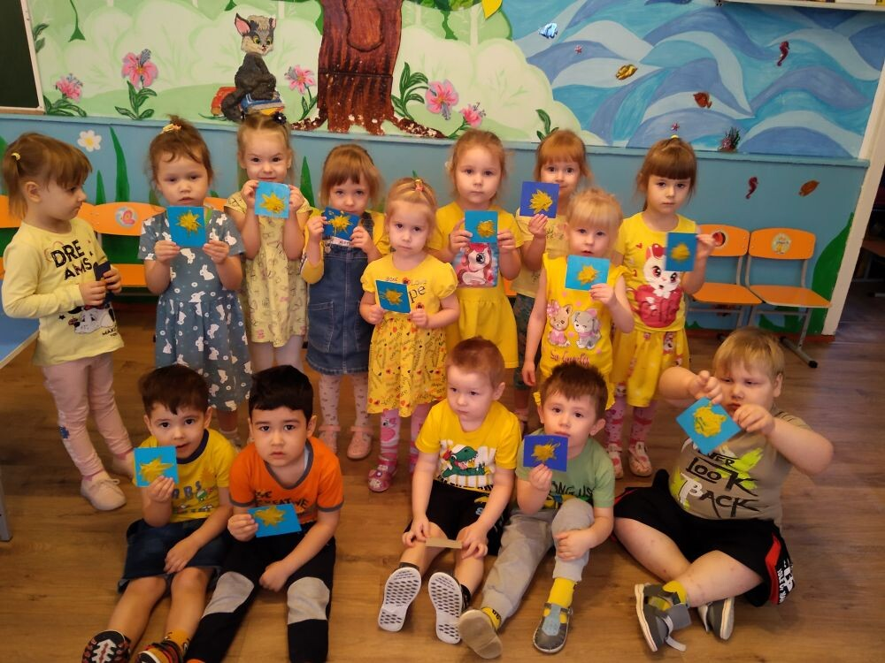 Солнышко в «желтый» день

3. Среда: Синий (голубой) день
Самый нежный и родной,
Цвет конечно ж голубой.
1.Игровая деятельность: Дидактические игры:
«Найди и назови все синее и голубое»;
«Каждый предмет на свое место»;
«Раз, два, три, четыре, пять гномики пошли гулять».
Подвижные игры:
«Иди по голубой дорожке, найдешь голубые сапожки».
Упражнение на развитие мелкой моторики рук:
Пальчиковая гимнастика «Синие лужи весны».
2. Развитие речи:
Рассказывание «разноцветных» сказок: «Синяя сказка»
Чтение рассказа «Письмо от Незнайки», «Сказка про цвета»;
Просмотр мультфильма: «Голубая щенок»;
Отгадывание «синих» загадок.
3. Музыка:
Прослушивание фонограммы «Шум моря».
4. Художественное творчество:
Аппликация + рисование «Синий кораблик в синем море».
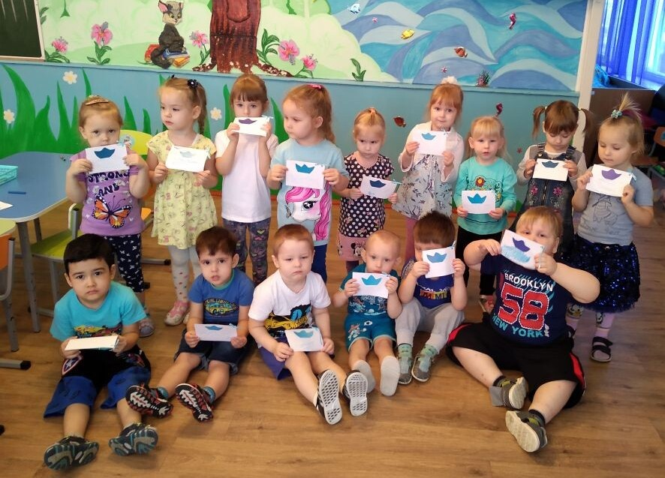 Синий кораблик в «синий» день
4. Четверг: Зеленый день
Цвет зеленый – огородный,
Он весною самый модный.
1.Игровая деятельность:
Дидактические игры:
«Давайте познакомимся – Я Зеленый»;
«Найди и назови все зеленое».
Подвижная игра:
«Разноцветные мячики».
Упражнения на дыхание: «Зеленый шарик».
Цель: развивать дыхание, формировать умение делать короткий и длинный выдох.
Упражнение на развитие мелкой моторики рук:
Пальчиковая гимнастика «Дерево».
2. Познавательная деятельность:
«В мире зеленого цвета»;
«Посчитай зеленые игрушки».
3. Развитие речи:
Рассказывание «разноцветных» сказок: «Зеленая сказка»;
Чтение стихов с упоминанием цвета;
Просмотр презентаций: «Зелёная планета»;
Отгадывание «зеленых» загадок.
4. Художественное творчество:
Рисование ладошками «Елочка».
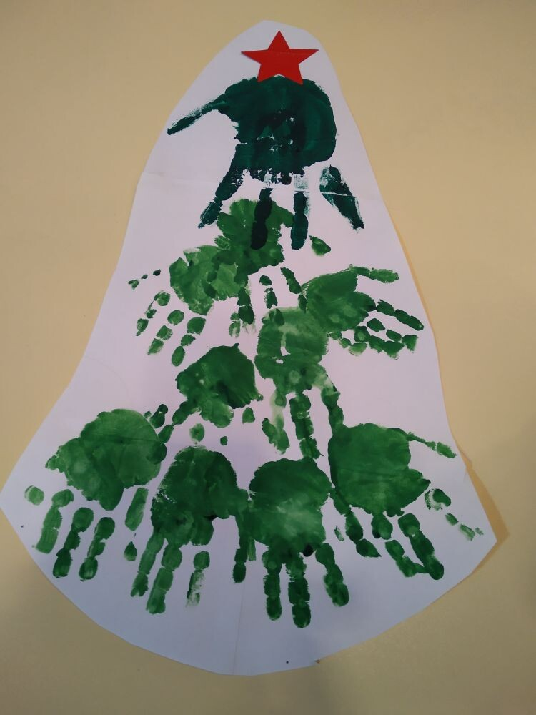 Елочка в «зеленый» день
5.Пятница «Разноцветное путешествие».
Нам подарок разноцветный,
Всем поднимет настроенье!
1. Игровая деятельность: Дидактические игры:
«Соберем букеты для Гномиков»; «Сложи узор».
Подвижная игра:
«Разноцветная карусель».
Упражнение на развитие мелкой моторики рук: «Радуга - дуга».
2. Развитие речи.
Заучивание стихотворения «Цветной дождик»;
Чтение рассказа «Разноцветная сказка» С. Я. Маршак;
Просмотр мультфильма В. Катаев «Цветик-семицветик»;
Отгадывание «разноцветных» загадок.
3. Труд.
«Разноцветная уборка»
Цель: развивать умение группировать предмету по цвету. Оборудование: корзины (желтого, красного, зеленого, синего цветов, разноцветные игрушки).
4. Развлечения «Разноцветные шары»
Цель: создать у детей радостное настроение, вызвать эмоциональный подъём и сформировать праздничную культуру.

